60.pielikums
Ministru kabineta
2013.gada 19.marta
noteikumiem Nr.154

Ķeguma novada administratīvās teritorijas robežas apraksts

2012.gada 1.oktobris
(robežas apraksta sagatavošanas datums)

Nr.  p.k. | Tās zemes vienības kadastra apzīmējums, pa kuru noteikta administratīvās teritorijas robeža | Robežojošās administratīvās teritorijas nosaukums
 | 74290010094 | Ķekavas novads  Ikšķiles novads  Ogres novads
 | 74290020048 | Ogres novads
 | 74290040129 | Ogres novads
 | 74290050090 | Ogres novads
 | 74090080014 | Ogres novads
 | 74090010055 | Ogres novads
 | 74090010109 | Ogres novads
 | 74090010022 | Ogres novads
 | 74090010119 | Ogres novads
 | 74090010114 | Ogres novads
 | 74090010121 | Ogres novads
 | 74090010122 | Ogres novads
 | 74090010113 | Ogres novads
 | 74090010063 | Ogres novads
 | 74090010064 | Ogres novads
 | 74090070095 | Ogres novads
 | 74090070094 | Ogres novads
 | 74090070036 | Ogres novads
 | 74090070044 | Ogres novads
 | 74090070032 | Ogres novads
 | 74090060105 | Ogres novads
 | 74840040111 | Ogres novads
 | 74840040087 | Ogres novads
 | 74840040131 | Ogres novads
 | 74840040068 | Ogres novads
 | 74840040151 | Ogres novads
 | 74840040150 | Ogres novads
 | 74840040042 | Ogres novads
 | 74840040334 | Ogres novads
 | 74840040333 | Ogres novads
 | 74840040110 | Ogres novads
 | 74840040312 | Ogres novads
 | 74840040194 | Ogres novads
 | 74840040315 | Ogres novads
 | 74840040107 | Ogres novads
 | 74840040306 | Ogres novads
 | 74840040219 | Ogres novads
 | 74840040310 | Ogres novads
 | 74840040350 | Ogres novads
 | 74840040309 | Ogres novads
 | 74840040136 | Ogres novads
 | 74840040133 | Ogres novads
 | 74840040134 | Ogres novads
 | 74840040047 | Ogres novads
 | 74840040076 | Ogres novads
 | 74840030016 | Ogres novads
 | 74840030015 | Ogres novads
 | 74840030164 | Ogres novads
 | 74840030018 | Ogres novads
 | 74840030084 | Ogres novads
 | 74840030114 | Ogres novads
 | 74840030038 | Ogres novads
 | 74840030075 | Ogres novads
 | 74840030062 | Ogres novads
 | 74840030072 | Ogres novads
 | 74840030045 | Ogres novads
 | 74840030030 | Ogres novads
 | 74840030150 | Ogres novads
 | 74840030029 | Ogres novads
 | 74840030008 | Ogres novads
 | 74840030157 | Ogres novads
 | 74840010088 | Ogres novads
 | 74840010033 | Ogres novads
 | 74840010134 | Ogres novads
 | 74840010061 | Ogres novads
 | 74840010064 | Ogres novads
 | 74840010025 | Ogres novads
 | 74840010133 | Ogres novads
 | 74840010062 | Ogres novads
 | 74840010006 | Ogres novads
 | 74840010103 | Ogres novads
 | 74840010102 | Ogres novads
 | 74840010039 | Ogres novads
 | 74840010021 | Ogres novads
 | 74840010074 | Ogres novads
 | 74840010063 | Ogres novads
 | 74840010074 | Ogres novads
 | 74840010069 | Ogres novads
 | 74840010070 | Ogres novads
 | 74840010130 | Ogres novads
 | 74840010135 | Ogres novads
 | 74840010040 | Ogres novads
 | 74840010028 | Ogres novads
 | 74840010118 | Ogres novads
 | 74840020183 | Ogres novads
 | 74840020029 | Ogres novads
 | 74840020184 | Ogres novads
 | 74840020062 | Ogres novads
 | 74840020184 | Ogres novads
 | 74840020132 | Ogres novads
 | 74840020077 | Ogres novads
 | 74840020196 | Ogres novads
 | 74840020019 | Ogres novads
 | 74840020002 | Ogres novads
 | 74840020138 | Ogres novads
 | 74840020124 | Ogres novads
 | 74840020014 | Ogres novads  Lielvārdes novads
 | 74840020124 | Lielvārdes novads
 | 74840020145 | Lielvārdes novads
 | 74840020141 | Lielvārdes novads
 | 74840020024 | Lielvārdes novads
 | 74840020067 | Lielvārdes novads
 | 74840020072 | Lielvārdes novads
 | 74840020147 | Lielvārdes novads
 | 74840020005 | Lielvārdes novads
 | 74840020017 | Lielvārdes novads
 | 74840030151 | Lielvārdes novads
 | 74840030135 | Lielvārdes novads
 | 74840030121 | Lielvārdes novads
 | 74840030120 | Lielvārdes novads
 | 74840050072 | Lielvārdes novads
 | 74840050047 | Lielvārdes novads
 | 74840050031 | Lielvārdes novads
 | 74840050041 | Lielvārdes novads
 | 74840050013 | Lielvārdes novads
 | 74840050019 | Lielvārdes novads
 | 74840050100 | Lielvārdes novads
 | 74840050018 | Lielvārdes novads
 | 74840050036 | Lielvārdes novads
 | 74840070009 | Lielvārdes novads
 | 74840070028 | Lielvārdes novads
 | 74840070036 | Lielvārdes novads
 | 74840070014 | Lielvārdes novads
 | 74840070027 | Lielvārdes novads
 | 74840070025 | Lielvārdes novads
 | 74840060041 | Lielvārdes novads
 | 74840070094 | Lielvārdes novads
 | 74840070095 | Lielvārdes novads
 | 74840070091 | Lielvārdes novads
 | 74840070016 | Lielvārdes novads
 | 74840070073 | Lielvārdes novads
 | 74840070067 | Lielvārdes novads
 | 74840070071 | Lielvārdes novads
 | 74840070090 | Lielvārdes novads
 | 74840070075 | Lielvārdes novads
 | 74840070070 | Lielvārdes novads
 | 74840070077 | Lielvārdes novads
 | 74840070076 | Lielvārdes novads
 | 74840070024 | Lielvārdes novads
 | 74840070076 | Lielvārdes novads
 | 74840040422 | Lielvārdes novads
 | 74840040423 | Lielvārdes novads
 | 74840040424 | Lielvārdes novads
 | 74840040425 | Lielvārdes novads
 | 74840040408 | Lielvārdes novads
 | 74840040436 | Lielvārdes novads
 | 74840040359 | Lielvārdes novads
 | 74840040335 | Lielvārdes novads
 | 74840040403 | Lielvārdes novads
 | 74840040263 | Lielvārdes novads
 | 74840040050 | Lielvārdes novads
 | 74840040028 | Lielvārdes novads
 | 74840040420 | Lielvārdes novads
 | 74840040386 | Lielvārdes novads
 | 74840060121 | Lielvārdes novads
 | 74840060075 | Lielvārdes novads
 | 74840060087 | Lielvārdes novads
 | 74840060083 | Lielvārdes novads
 | 74840060053 | Lielvārdes novads
 | 74840060108 | Lielvārdes novads
 | 74840060052 | Lielvārdes novads
 | 74840060109 | Lielvārdes novads
 | 74840060036 | Lielvārdes novads
 | 74840060023 | Lielvārdes novads
 | 74840060022 | Lielvārdes novads
 | 74840060120 | Lielvārdes novads
 | 74840060034 | Lielvārdes novads
 | 74840060068 | Lielvārdes novads
 | 74840060106 | Lielvārdes novads
 | 74840060032 | Lielvārdes novads
 | 74840060093 | Lielvārdes novads
 | 74840060015 | Lielvārdes novads
 | 74840060132 | Lielvārdes novads
 | 74840060024 | Lielvārdes novads
 | 74840060111 | Lielvārdes novads
 | 74440010183 | Lielvārdes novads
 | 74440060156 | Lielvārdes novads
 | 74440100063 | Lielvārdes novads
 | 74440110068 | Lielvārdes novads  Skrīveru novads  Jaunjelgavas novads
 | 74440110044 | Jaunjelgavas novads
 | 74440110067 | Jaunjelgavas novads
 | 74440110043 | Jaunjelgavas novads
 | 74440110104 | Jaunjelgavas novads
 | 74440110134 | Jaunjelgavas novads
 | 74440110073 | Jaunjelgavas novads
 | 74440110063 | Jaunjelgavas novads
 | 74440110057 | Jaunjelgavas novads  Vecumnieku novads
 | 74440100089 | Vecumnieku novads
 | 74440100056 | Vecumnieku novads
 | 74440100060 | Vecumnieku novads
 | 74440090013 | Vecumnieku novads
 | 74440080109 | Vecumnieku novads
 | 74440080096 | Vecumnieku novads
 | 74440080026 | Vecumnieku novads
 | 74440080065 | Vecumnieku novads
 | 74440080017 | Vecumnieku novads
 | 74440080030 | Vecumnieku novads
 | 74440080064 | Vecumnieku novads
 | 74440080048 | Vecumnieku novads
 | 74440080028 | Vecumnieku novads
 | 74440080077 | Vecumnieku novads
 | 74440080078 | Vecumnieku novads
 | 74440080033 | Vecumnieku novads
 | 74440080080 | Vecumnieku novads
 | 74440080085 | Vecumnieku novads
 | 74440080079 | Vecumnieku novads
 | 74440080074 | Vecumnieku novads
 | 74440070230 | Vecumnieku novads
 | 74440070160 | Vecumnieku novads
 | 74440070230 | Vecumnieku novads
 | 74440070159 | Vecumnieku novads
 | 74440070060 | Vecumnieku novads
 | 74440070098 | Vecumnieku novads
 | 74440070278 | Vecumnieku novads
 | 74440070170 | Vecumnieku novads
 | 74440070174 | Vecumnieku novads
 | 74440070168 | Vecumnieku novads
 | 74440070030 | Vecumnieku novads
 | 74440070037 | Vecumnieku novads
 | 74440070095 | Vecumnieku novads
 | 74440070103 | Vecumnieku novads
 | 74440070274 | Vecumnieku novads
 | 74440070181 | Vecumnieku novads
 | 74440070132 | Vecumnieku novads
 | 74440070302 | Vecumnieku novads
 | 74440070269 | Vecumnieku novads
 | 74440070268 | Vecumnieku novads
 | 74440070229 | Vecumnieku novads
 | 74440070107 | Vecumnieku novads
 | 74440070003 | Vecumnieku novads
 | 74440070176 | Vecumnieku novads
 | 74440070177 | Vecumnieku novads
 | 74440070121 | Vecumnieku novads
 | 74440070228 | Vecumnieku novads
 | 74440070180 | Vecumnieku novads
 | 74440070022 | Vecumnieku novads
 | 74440070228 | Vecumnieku novads
 | 74440070122 | Vecumnieku novads
 | 74440070178 | Vecumnieku novads
 | 74440070151 | Vecumnieku novads
 | 74440070195 | Vecumnieku novads
 | 74440070197 | Vecumnieku novads
 | 74440070288 | Vecumnieku novads
 | 74440070286 | Vecumnieku novads
 | 74440070288 | Vecumnieku novads
 | 74440070284 | Vecumnieku novads
 | 74440070287 | Vecumnieku novads
 | 74440070290 | Vecumnieku novads
 | 74440070285 | Vecumnieku novads
 | 74440070289 | Vecumnieku novads
 | 74440070257 | Vecumnieku novads
 | 74440070143 | Vecumnieku novads
 | 74440070102 | Vecumnieku novads
 | 74440070238 | Vecumnieku novads
 | 74440070058 | Vecumnieku novads
 | 74440070099 | Vecumnieku novads
 | 74440070270 | Vecumnieku novads
 | 74440070256 | Vecumnieku novads
 | 74440070191 | Vecumnieku novads
 | 74440070124 | Vecumnieku novads
 | 74440070190 | Vecumnieku novads
 | 74440070255 | Vecumnieku novads
 | 74440070017 | Vecumnieku novads
 | 74440040079 | Vecumnieku novads
 | 74440040155 | Vecumnieku novads
 | 74440040116 | Vecumnieku novads
 | 74440040110 | Vecumnieku novads
 | 74440040184 | Vecumnieku novads
 | 74440040167 | Vecumnieku novads
 | 74440040108 | Vecumnieku novads
 | 74440040152 | Vecumnieku novads
 | 74440040121 | Vecumnieku novads
 | 74440040150 | Vecumnieku novads
 | 74440040185 | Vecumnieku novads
 | 74440040149 | Vecumnieku novads
 | 74440040208 | Vecumnieku novads
 | 74440040010 | Vecumnieku novads
 | 74440040148 | Vecumnieku novads
 | 74440040095 | Vecumnieku novads
 | 74440040077 | Vecumnieku novads
 | 74440040027 | Vecumnieku novads
 | 74440040138 | Vecumnieku novads
 | 74440040001 | Vecumnieku novads
 | 74440040137 | Vecumnieku novads
 | 74440040071 | Vecumnieku novads
 | 74440040004 | Vecumnieku novads
 | 74440040029 | Vecumnieku novads
 | 74440040014 | Vecumnieku novads
 | 74440040139 | Vecumnieku novads
 | 74290080030 | Vecumnieku novads
 | 74290080017 | Vecumnieku novads
 | 74290040112 | Vecumnieku novads
 | 74290030022 | Vecumnieku novads
 | 74290030002 | Vecumnieku novads
 | 74290030031 | Vecumnieku novads
 | 74290030022 | Vecumnieku novads  Baldones novads
 | 74290030024 | Baldones novads
 | 74290030035 | Baldones novads
 | 74290030023 | Baldones novads
 | 74290030029 | Baldones novads
 | 74290010116 | Baldones novads
 | 74290010149 | Baldones novads
 | 74290010116 | Baldones novads  Ķekavas novads
 | 74290010016 | Ķekavas novads
 | 74290010078 | Ķekavas novads
 | 74290010116 | Ķekavas novads
 | 74290010024 | Ķekavas novads
 | 74290010056 | Ķekavas novads
 | 74290010059 | Ķekavas novads
 | 74290010040 | Ķekavas novads
 | 74290010035 | Ķekavas novads
 | 74290010010 | Ķekavas novads
 | 74290010089 | Ķekavas novads
 | 74290010088 | Ķekavas novads
 | 74290010090 | Ķekavas novads
 | 74290010113 | Ķekavas novads
 | 74290010092 | Ķekavas novads

Ķeguma novada administratīvās teritorijas robežas karte

2012.gada 1.oktobris
(robežas kartes sagatavošanas datums)

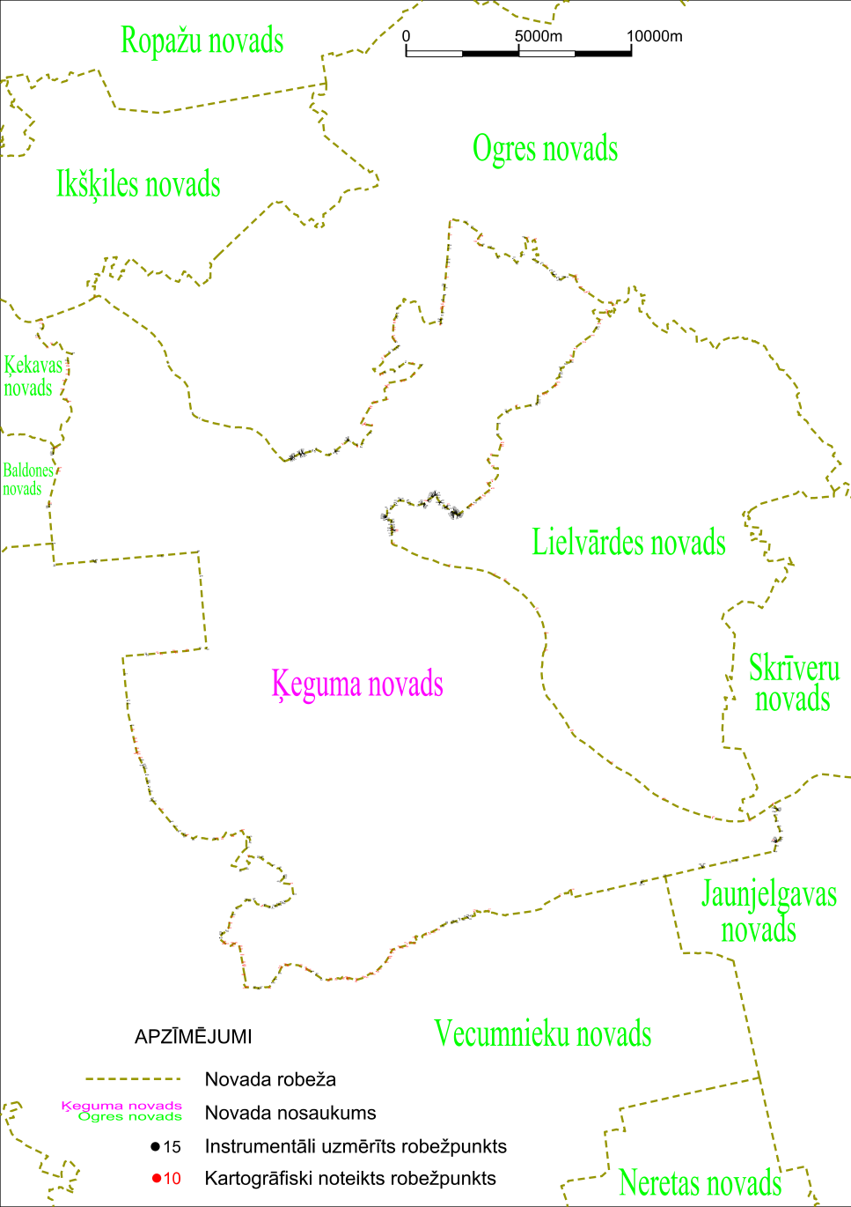

Tieslietu ministra vietā –
iekšlietu ministrs R.Kozlovskis

